PERSPECTIVA AGROCLIMÁTICA DEL 30 DE OCTUBRE AL 5 DE NOVIEMBRE DE 2025: LLUVIAS MODERADAS A ABUNDANTES SOBRE EL NORTE DEL ÁREA AGRÍCOLA, Y MODERADAS A ESCASAS, SOBRE EL SUR, ACOMPAÑADAS POR AMPLIAS OSCILACIONES TÉRMICAS.

Eduardo M. Sierra
Especialista en Agroclimatología

30 de Octubre de 2025

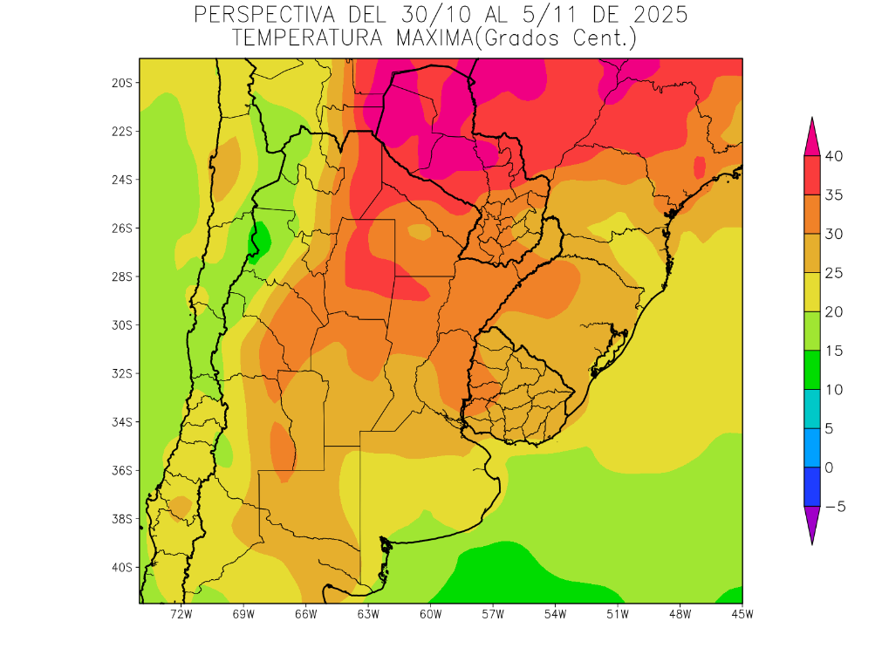 | Debido a la entrada de vientos polares durante los días previos, la perspectiva comenzará con temperaturas bajo lo normal, pero el pronto retorno de los vientos del Trópico, producirá temperaturas sobre lo normal en la mayor parte del área agrícola, con focos de calor intenso sobre su extremo norte, y sólo la franja costera atlántica observará registros en el rango normal.  - El centro y el oeste del NOA, y el centro y el oeste de Cuyo observarán temperaturas máximas inferiores a 25°C, con registros inferiores sobre las zonas serranas y cordilleranas.  - El este del NOA, el este del Paraguay, el este de Cuyo, la mayor parte de la Región del Chaco, el norte de la Región Pampeana, la mayor parte de la Mesopotamia, y la mayor parte del Uruguay observarán temperaturas máximas entre 25 y 30°C, con una franja de registros menores hacia el Litoral Atlántico.  - El extremo nordeste del NOA, el norte de la Región del Chaco y el oeste y el centro del Paraguay observarán temperaturas máximas superiores a 30°C, con amplios focos con valores superiores a 35 °C y 40 °C, hacia el norte.

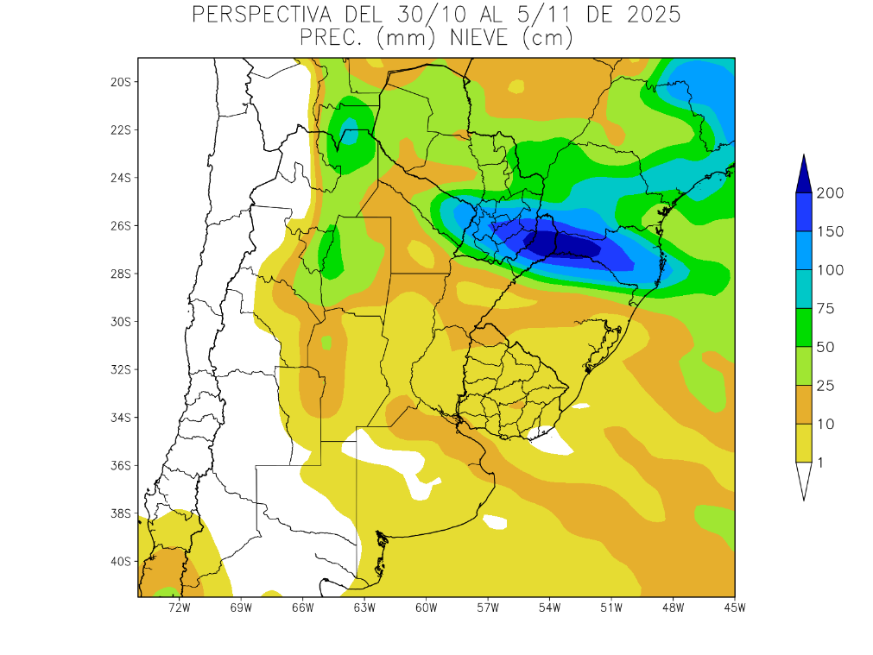 | Hacia mediados de la perspectiva tendrá lugar el paso de un frente de tormenta, con una actividad muy diferencial, produciendo precipitaciones moderadas a muy abundantes sobre el norte del área agrícola, con un amplio foco de tormentas sobre el este del Paraguay y el norte de la Mesopotamia y zonas adyacentes, mientras el centro y el sur de su extensión recibirá aportes escasos, a excepción de algunos focos aislados con registros moderados a abundantes.  - El norte del área agrícola observará precipitaciones moderadas a muy abundantes, con un amplio foco de tormentas con registros de más de 100 mm, con riesgo de aguaceros torrenciales, vientos y granizo, generando el peligro de desbordes de ríos y arroyos, sobre el este del Paraguay, el norte de la Mesopotamia y zonas aledañas.  - El oeste y el sudeste del NOA, el oeste de Cuyo, el sur de la Región del Chaco, el norte de la Región Pampeana, la mayor parte de la Mesopotamia y la mayor parte del Uruguay observarán registros escasos a nulos.  - La Cordillera Sur observará escasa actividad climática.

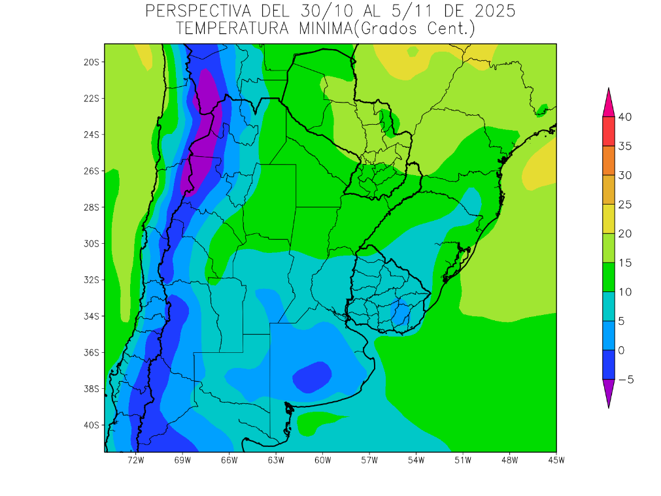 | Junto con el paso del frente, se producirá una irrupción de los vientos del sur, causando un marcado descenso térmico en la mayor parte del área agrícola, con riesgo de heladas localizadas y meteorológicas sobre las zonas serranas y cordilleranas del Oeste, gran parte de Buenos Aires y zonas aledañas y el sudeste del Uruguay.  - El oeste y el centro del NOA y el centro y el oeste de Cuyo observarán mínimas bajo 10 °C, con heladas localizadas y generales hacia las zonas serranas y cordilleranas.  - El este del NOA, el este de Cuyo, el sur de la Mesopotamia, el centro y el sur de la Región Pampeana y la mayor parte del Uruguay observarán temperaturas mínimas bajo 10 °C, con amplio foco de registros bajo 5. °C, con riesgo de heladas localizadas sobre gran parte de Buenos Aires y zonas aledañas, incluyendo un pequeño foco con heladas meteorológicas, bajo 0 °C, sobre las serranías bonaerenses.  - El extremo oriental del NOA, el Paraguay, la Región del Chaco, el norte de la Región Pampeana y el centro y el norte de la Mesopotamia observarán temperaturas mínimas superiores a 15°C con registros superiores hacia el norte.

PERSPECTIVA AGROCLIMÁTICA DEL 6 AL 12 DE NOVIEMBRE DE 2025: AMPLIA OSCILACIÓN TÉRMICA, SEGUIDA POR PRECIPITACIONES GENERALES DE MUY VARIADA INTENSIDAD.

Ing. Agr. Eduardo M. Sierra
Especialista en Agroclimatología

30 de Octubre de 2025

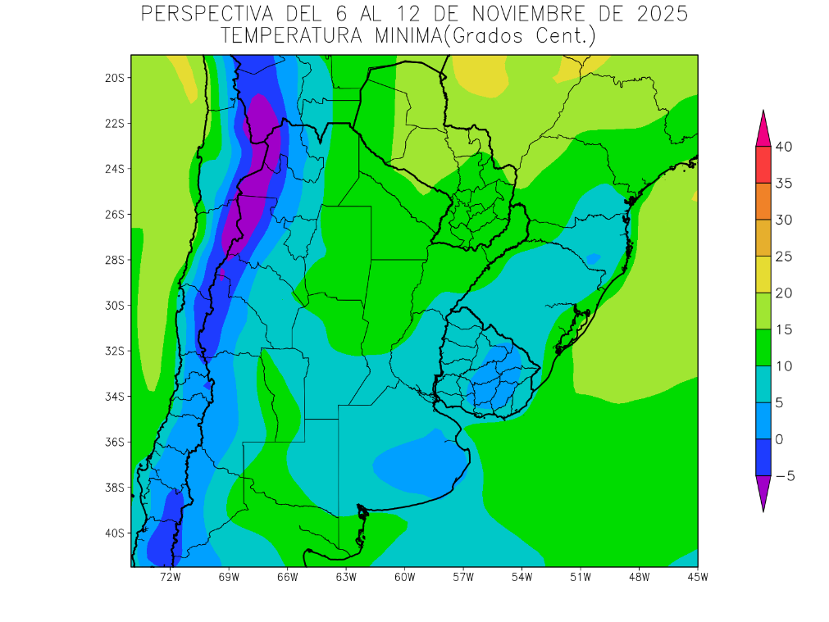 | Debido al ingreso de vientos polares en los días previos, la perspectiva comenzará con temperaturas bajo lo normal en la mayor parte del área agrícola, con heladas generales sobre las zonas serranas y cordilleranas del oeste, y heladas localizadas y generales sobre las serranías bonaerenses y el este del Uruguay.  .  - El oeste del NOA y el oeste y el centro de Cuyo observarán temperaturas mínimas por debajo de 5°C, con heladas localizadas y generales hacia las zonas serranas y cordilleranas.  - El centro del NOA, el este de Cuyo, el centro y el sur de la Región Pampeana y la mayor parte del Uruguay observarán temperaturas mínimas bajo 10°C, con registros inferiores a 5°C con heladas localizadas sobre las serranías de Buenos Aires y el este del Uruguay.  - El este del NOA, el Paraguay, la Región del Chaco y el norte de la Mesopotamia, observarán temperaturas mínimas superiores a 10°C, con registros superiores a 15 y 20°C hacia el norte.

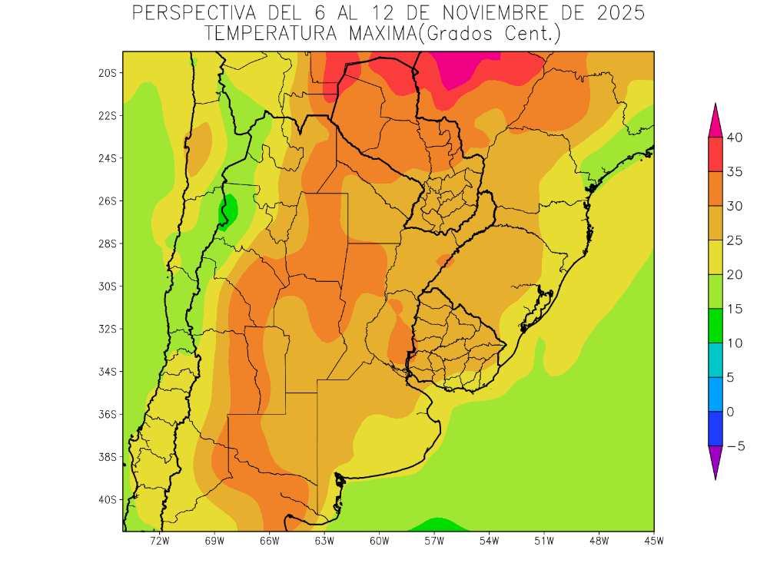 | Los vientos del trópico retornarán rápidamente, produciendo marcas elevadas en la mayor parte del área agrícola, con focos de calor intenso sobre el norte, y registros elevados, pero no extremos sobre el centro y el sur, mientras sólo la Franja Atlántica observará valores normales.  - El oeste y el centro del NOA, y el centro y el oeste de Cuyo observarán temperaturas máximas inferiores a 30°C, con registros en disminución hacia las zonas serranas y cordilleranas.  - El este del NOA, el oeste y el centro del Paraguay, el este de Cuyo, el oeste de la Región del Chaco y el norte de la Región Pampeana observarán temperaturas máximas entre 30 y 35°C, con focos de registros menores.  - El este del Paraguay, la mayor parte de la Región del Chaco, el centro y el sur de la Región Pampeana y el Uruguay observarán temperaturas máximas entre 25 y 30°C, con una amplia franja de registros inferiores hacia el Litoral Atlántico.

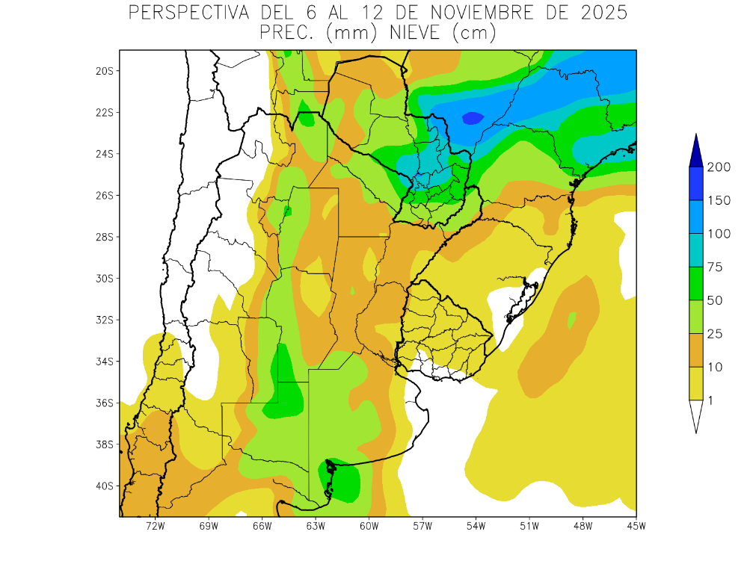 | A partir de mediados de la perspectiva, se producirán lluvias de frente caliente, es decir sin que baje apreciablemente la temperatura, con registros escasos sobre el oeste , aportes desde moderados a abundantes sobre el centro, con lluvias muy abundantes sobre el centro y el este del Paraguay, y valores escasos hacia el este.  - El l oeste y parte del centro del NOA y el oeste y el centro de Cuyo recibirán aportes escasos.  - La mayor parte del centro y el este del área agrícola registrarán precipitaciones de muy variada intensidad, desde moderadas hasta muy abundantes, con focos de tormentas sobre el norte del NOA, el centro y el este del Paraguay.  - La mayor parte del Uruguay y el extremo oriental de Buenos Aires observarán registros escasos a nulos.  - La Cordillera Sur observará tormentas tardías.

